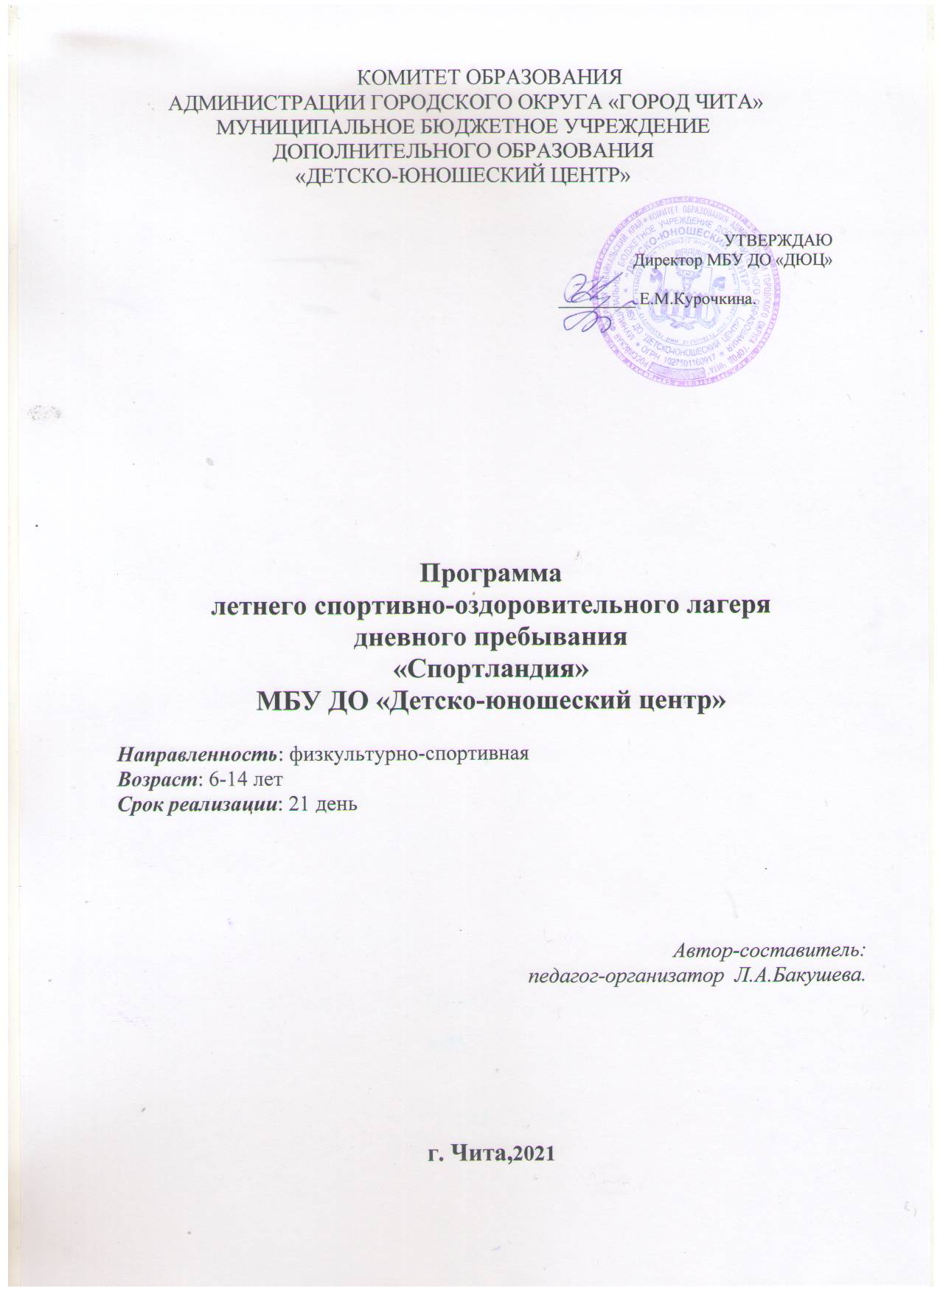

Информационная карта программы
Наименование программы | Летний оздоровительно-образовательный лагерь дневного пребывания детей «Спортландия-2021»
Основной разработчик программы | Тренеры – преподаватели МБУ ДО «ДЮЦ»;  Педагог организатор МБУ ДО «ДЮЦ»
Учреждение - организатор лагеря (смены) | Муниципальное бюджетное учреждение дополнительного образования «Детско-юношеский центр»
Адрес, телефон | г. Чита, пер. Железобетонный 14а  тел. (3022)45-12-72
Количество смен | 1 лагерная смена (21 календарный день)
Общее кол-во участников; возраст. | 52 человека ( 2 отряда)в возрасте от 6 до 14лет
Продолжительность программы | Краткосрочная
Участники программы. | обучающиеся МБУ ДО «ДЮЦ».
Исполнители мероприятий программы | Тренеры – преподаватели МБУ ДО «ДЮЦ»;  Педагог -организатор МБУ ДО «ДЮЦ»
Цель программы | Организация деятельности, направленной на повышение роли физической культуры и спорта в формировании здорового образа жизни детей и подростков
Краткое содержание программы | Сохранение и укрепление здоровья детей путем реализации плана мероприятий, приобщение детей к здоровому образу жизни, организация содержательного досуга детей и подростков.  Отличительными чертами данной программы являются:  - новый стиль построения отношений между детьми разных учебно-тренировочных групп, взаимоотношения и сотрудничества между детьми разного возраста,  - обмен знаниями между участниками смены, расширение возможности общения, источников и способов получения информации.  В программе предусмотрено также время и возможности для проведения познавательно-развлекательных игр.
Ожидаемые конечные результаты | Увеличение числа детей приобщенных к физической культуре, спорту и здоровому образу жизни.
Важнейшим направлением в работе лагеря «Спортландия-2021» станет интересный познавательный, активный, содержательный отдых и приобщение детей к физической культуре, спорту, олимпийским традициям и здоровому образу жизни.
Цель: Организация содержательного досуга и отдыха детей в сочетании с деятельностью, направленной на приобщение к здоровому образу жизни детей и подростков и повышение роли физической культуры и спорта в их жизни.
Задачи:
Личностные (воспитательные):
1.Воспитание дисциплинированности, силы воли, трудолюбия и сплоченности коллектива.
2. Формирование у участников смены навыков сохранения, укрепления своего здоровья; позитивного (бесконфликтного) общения и толерантности.
Метапредметные (развивающие):
1 Сохранять, укреплять здоровье детей и приобщать к здоровому образу жизни, улучшать настроение.
2.Создать условия для самоопределения, самореализации и развития ребенка через включение в разнообразные виды и формы деятельности интеллектуального, творческого, спортивного характера;
3.Оказывать помощь в развитии индивидуальных способностей детей.
4.обеспечить организацию содержательного досуга детей и подростков
Обучающие:
1. Повышение интереса к систематическим занятиям физической культурой и спортом, совершенствование спортивного мастерства.
2.Повышение уровня разносторонней физической и функциональной подготовленности;
3.Организация мероприятий, дел, событий по интересам детей, обеспечивающих полноценный отдых.

Программа ДООЛ«Спортландия» включает разнообразные направления работы:
- спортивно-оздоровительное (тренировочные занятия, спортивно-оздоровительные мероприятия, состязания);
- досуговое (мероприятия по интересам, мастер-классы, подвижные игры, забавы, шутки и розыгрыши, экскурсии, праздники);
- интеллектуальное (сюжетно-ролевые, развивающие игры, конкурсы, викторины).
Задача ежедневного планирования работы лагеря состоит в сочетании для детей тренировочной деятельности с яркими впечатлениями от досугово-развивающих мероприятий в смене форм и содержания работы, включающей в себя три основных блока.
1 Первый блок. Спортивная подготовка/занятия по интересам
2 Второй блок. Мероприятия по формированию здорового образа жизни
3 Третий блок. Массовые досуговые мероприятия
﻿Согласно плана работы лагеря, каждый отряд готовится к спортивным состязаниям, конкурсам, викторинам. Капитан назначает ответственных за проведение этих мероприятий.
За участие в общих мероприятиях отрядам присуждаются баллы по итогам дня, победитель предыдущего дня получает право начать очередное соревнование или конкурс первым.
В спортивных индивидуальных соревнованиях разыгрывается личное первенство лагеря. Ежедневно на линейке доводятся результаты дня ипланируемые мероприятия на день. По окончанию линейки капитаны распределяют обязанности и формируют команды.

Учебно-тематический план программы смены рассчитан на 3 недели ( с 01.06.2021 по 25.06.2021г), в двух отрядах лагеря спортивно-оздоровительной смены.

ПЛАН МЕРОПРИЯТИЙ ( 1-ая смена ; 1-25.06.2021г)
День | Блок «Физкультурой нам не лень заниматься каждый день»  (учебно-тренировочные занятия, спортивно-оздоровительные мероприятия)  1-ый отряд  (спортивная подготовка)  (10.30-12.45) | Блок «Полезным делом нам не лень заниматься каждый день»  (занятия по интересам, спортивно-оздоровительные, творческие мастер-классы)  2-ой отряд  (10.30-12.45) | Блок «Час досуга»  Названия мероприятий  ( единый для двух отрадов)  (14.00-14.50)
1 день  01.06.2021г | Тренировочное занятие по плану. | Игровая –позновательная игра «Я и мои интересы» | Беседы по ЗОЖ, технике безопасности, правилам поведения во время проведения соревнований.  Игровая программа «Сто затей для друзей»
2 день  2.06.2021г | тренировка. Сдача входных спортивных нормативов | Коллективные творческие дела Песни, которые поют в лагере | Спортивно - игровая программ «Операция «Шито-крыто»
3 день  3.09.2021г | Тренировочное занятие по плану. | Творческая мастерская (рисуем,лепим, творим чудеса) | Игровая программа «Шарикиада»
4 день  4.06.2021г | Тренировочное занятие по плану. | Танцевальный микс | Пионербол.
5 день  05.06.2021г | Тренировочное занятие по плану. | Мы актеры : роли, люди, игры, маски. | Музыкальная конкурсно-спортивная программа «Спортинейджер»
6 день  07.06.2021г | Тренировочное занятие по плану. | «Делай с нами, делай, как мы, делай, лучше нас!» (мультипликационный калейдоскоп). | Игровая программа «Путишествие в страну вообразилию»
7 день  08.06.2021г | Тренировочное занятие по плану. | Не грустим в Колледоскопе нашем – мы поем и пляшем. | Конкурс творческих работ«Моя дружная семья».  Секреты игр «Во что играли мамы, папы?»
8 день  09.06.2021г | Тренировочное занятие по плану. | День художника. Весёлый мастер-класс | Квест-игра «Найди меня по фото»
9день  10.06.2021г | Тренировочное занятие по плану. | «Хочешь быть здоровым- будь им!»:«Самый, самая»: самый сильный(ая); ловкий(ая); гибкий(ая), выносливый(ая) | Турнир по лапте.
10 день  11.06.2021г | Тренировочное занятие по плану. | Танцевальная художественная аэробика; флэш-моб. | Военно – спортивный марш-бросок «Семеро смелых»
11 день  14.06.2021г | Тренировочное занятие по плану. | Сто затей для друзей. | «Спортивная Олимпионика»
12 день  15.06.2021г | Тренировочное занятие по плану. | Творческая мастерская (рисуем, лепим, творим чудеса) | Игровая программа «Чемпионат веселого мяча»
13 день  16.06.2021г | Тренировочное занятие по плану. | дизайнерский мастер-класс «Мир украшает красота!» | Познавательно - игровая программа «Гиннес – шоу»
14 день  17.06.2021г | Тренировочное занятие по плану. | Сохрони свое здоровье. | Батл пантомим.  «Узнай, какой ты спортсмен».
15 день  18.06.2021г | Тренировочное занятие по плану. | мастер класс «Секреты мастерства» | Комический футбол.
16 день  19.06.2021г | Тренировочное занятие по плану. | Экологический лаберинт | Малые Олимпийские игры «Операция -Догони, обгони, приди первым»
17 день  21.06.2021г | Тренировочное занятие по плану. | Час здоровья. «Операция «Чистые руки, Съедобное -не съедобное» | КТД «Аукцион талантов».
18 день  22.06.2021г | Тренировочное занятие по плану. | «Я иду и пою обо всём хорошем» | Квест - игра «Робинзонада» (интерактивная игра с поиском сокровищ по запискам)
19 день  23.06.2021г | Тренировочное занятие по плану. | Спортивный дневник чемпионов по рекорду. | Спортивно-творческая эстафета «Фантастическая 10-ка»
20 день  24.06.2021г | тренировка  Сдача спортивных нормативов. | Мастера своего дела: мы художники, актеры, танцоры и певцы | Спорт - Квест «Спортбоярд» (метание копья, ядра, гранаты, дротиков и др).
21 день  25.0.2021г | Комбинированные эстафеты «Вместе всё преодолеем». |  | Звездный час «Мы расстанемся друзьями». Подведение итогов смены.

Основные формы работы
Основными формами проведения занятий являются:
- тренировочные занятия;
- товарищеские встречи;
- коллективно-творческие дела;
-мастер-классы;
- игровые, развлекательные, познавательные программы
- викторины;
- конкурсы;
- беседы;
- поручения;
- праздники.
Нормативно-техническая база:
Оборудование и материалы:
· спортивный инвентарь: мячи футбольные, волейбольные, баскетбольные; бадминтон, теннисные мячи и ракетки, кегли, обручи, скакалки, шахматы, свистки, секундомеры, городки, канаты;
· канцелярские товары: ватман, бумага, ножницы, ручки, фломастеры, краски, кисточки, цветные карандаши, пластилин, цветная бумага, блокноты, альбомы для рисования, скотч, наборы для детского творчества и т.д.;
· настольные игры (пазлы, логические, головоломки);
· призовой фонд для проведения различных мероприятий;
· медицинская аптечка-3 шт;
· для организации питьевого режима – запас питьевой воды; одноразовые стаканы;
· музыкальный центр;
· мультимедийная установка;
· фотоаппарат;
- спортивный реквизит и оборудование;
- театральный реквизит;
- фонотека: детские песни
- детская художественная литература;
- зал, оборудованный посадочными местами (столы, стулья).

